Quiz 1

1. Perangkat elektronik yang bernama tablet termasuk sebuah komputer. Jelaskan mengapa?

Jawaban : Tablet termasuk kategori sebuah computer karena tablet dapat diprogram atau diperintah untuk mengolah data dari suatu bentuk ke bentuk yang lain.

2. Sebutkan komponen apa saja yang menjadi syarat minimal supaya sebuah komputer bisa bekerja.

Jawaban : Komponen yang menjadi syarat minimal computer bisa bekerja yaitu memori utama, memori sekunder, Central Processing Unit (CPU), input device, dan output device.

3. Simpulkan berdasarkan penjelasan yang ada pada Modul 1, pengertian dari pemrograman komputer.

Jawaban : Pemrograman komputer adalah suatu perintah yang kita berikan kepada komputer untuk membangun suatu program khusus.

4. Bandingkan tiga jenis bahasa komputer yang sudah dibahasa pada modul.

Jawaban : Bahasa mesin terdiri dari angka angka biner yang bisa dipahami computer sehingga sulit untuk dipahami manusia. Bahasa assembly menggunakan mnemonic atas perintah-perintah yang akan dikerjakan oleh computer sehingga manusia lebih mudah dalam memahami perintah-perintah. Dalam bahasa level tinggi, tidak lagi digunakan mnemonic ataupun kode biner sehingga sangat memudahkan manusia untuk menghapalkan perintah-perintah yang bisa diberikan kepada computer

5. Gambarkan proses eksekusi sebuah program komputer. Jelaskan.

Jawaban :

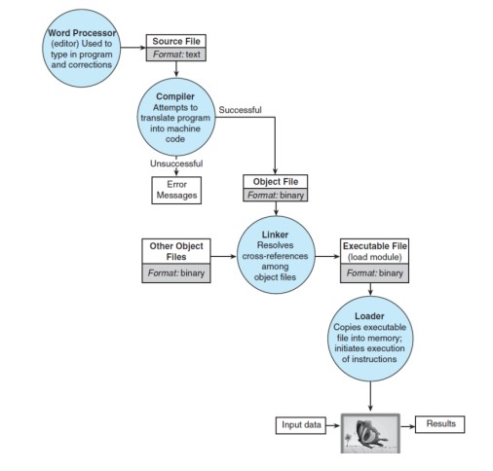Program yang kita tulis disebut source file. Program tersebut ditulis dengan bahasa C sehingga harus diterjemahkan ke bahasa mesin. Penerjemah tersebut disebut compiler. Proses tersebut akan gagal jika ada salah penulisan program. Jika proses berhasil source file akan menjadi object file. Tetapi belum semua menjadi bahasa biner, masih ada yang belum menjadi bahasa biner. Karena perintah yang kita berikan itu terdapat pada object lain sehingga perlu digabungkan dengan object lain. Sehingga bahasa yan belum biner akan menjadi biner sluruhnya disebut executable file. Executable file siap dimasukkan ke CPU untuk di olah.